EVENTI PERIODICI E PROPORZIONI
I altri appunti abbiamo decritto cosa è un fenomeno periodico e quali sono le grandezze che lo contraddistinguono: adesso vediamo come bisogna fare per risolvere i casi pratici. Il modo migliore per imparare la tecnica di risoluzione è… quello di considerare un problema pratico e vedere come fare per risolverlo. Come evento periodico possiamo prendere il battito cardiaco di un ragazzo. Pom, pom… con uno stetoscopio misuro quante volte il suo cuore batte: sto ad ascoltare per 3 minuti, conto tutti i battiti: sono 174. Io voglio sapere quanti battiti ci sono in 5 minuti: come faccio per scoprirlo?
So che il suo cuore batte 174 volte in 3 minuti e voglio sapere quante volte batte in 5 minuti, perciò posso scrivere la mia domanda: “se il suo cuore batte 174 volte in 3 minuti, quanti battiti compie in 5minuti?” oppure, in uno stile un po’ più matematico: “se in 3 minuti ci sono 174 battiti, in 5 minuti quanti battiti ci sono?”
Per rispondere devo usare la matematica, perciò devo trasformare la frase scritta in una regola matematica. In classe abbiamo visto che la frase è traducibile in una semplice proporzione:
“se in 3 minuti ci sono 174 battiti, in 5 minuti quanti battiti ci sono?” [frase]
3minuti : 174battiti = 5minuti : X [espressione matematica]
Risolvendo la proporzione: X = 174battiti⋅(5minuti)/(3minuti) = 290battiti
Ecco allora qual è la tecnica! Bisogna trasformare la domanda a cui vogliamo risolvere in un’espressione matematica: una volta che abbiamo scritto la giusta espressione, possiamo facilmente rispondere. In classe abbiamo risolto dei problemi usando la tecnica che abbiamo appena descritto: provate ora voi a risolvere questi nuovi quesiti.
L’OROLOGIAIO SVIZZERO
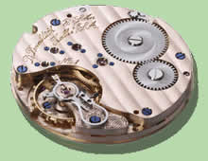
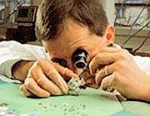
La Svizzera è famosa per i suoi orologi precisissimi… progettiamone qualcuno anche noi!

Problema1: la taratura. Dobbiamo tarare un orologio al quarzo. Misuriamo che in 2,4s esso produce 124.000 oscillazioni.
- Se con questo orologio voglio misurare un intervallo di tempo di 4,8s, quante oscillazioni dovrò contare? E se l’intervallo di tempo fosse di 6s? [N=248.000 ; N=310.000]. E’ un caso che il numero di oscillazioni eseguite in 4,8s sia doppio di quelle fatte in 2,4s? [No, perché tempo e numero di oscillazioni sono due grandezze fra loro…… continua tu la risposta!]
- Se misuro 300.000 oscillazioni, quanto tempo è passato? [t=5,8s]
- Qual è il periodo dell’orologio? Qual è la sua frequenza? [T=0,0000194s ; f=51.667Hz= 3.100.000 rpm]

Problema2: l’orologio appena costruito. Un orologio oscilla 100.000 in 3 secondi. Prova a trovare il periodo e la frequenza! [T=0,00003s f=33.333,3Hz = 2.000.000 rpm]. Quante oscillazioni deve eseguire l’orologio per misurare un tempo di 12,4s? [N=413.333,3 oscillazioni]. Se misuri un tempo di 6s, quante oscillazioni ha fatto l’orologio? [200.000oscillazioni]. E’ un caso che il numero di oscillazioni eseguite in 6s sia doppio di quelle fatte in 3s? [No, perché tempo e numero di oscillazioni sono due grandezze fra loro…… continua tu la risposta!]
Problema3: un secondo orologio. Se un orologio oscilla 86.428 volte in 3,25s, quanto tempo impiega ad oscillare per 128.521 volte? [t=4,83s]. Quante oscillazioni deve compiere per misurare un tempo di 6,18s? [N=164346,2oscillazioni]

LE ORBITE CELESTI
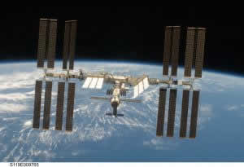
Anche il moto dei satelliti che ruotano intorno alla Terra è un evento periodico: essi infatti ripetono la solita orbita nello stesso periodo di tempo. Risolvi ora questi semplici problemi (ricorda che 1giorno=24h , 1h=60minuti, 1minuto=60secondi)
Problema4: la Stazione Spaziale Internazionale. La Stazione Spaziale Internazionale (International Space Station, ISS) orbita intorno alla Terra ad una quota di circa 405km. Essa esegue 3 rotazioni intorno alla terra ogni 277minuti + 57secondi. Quante orbite percorre in un giorno? [hint: trasforma tutti i tempi in minuti secondi. N=15,54 orbite] E quanto tempo impiega a percorrere 5 orbite [27795s = 463minuti + 15]?

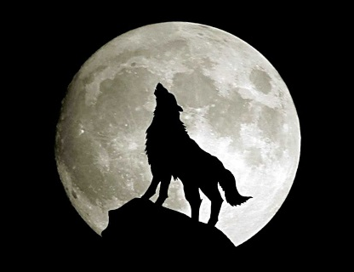
Problema5: la Luna. La Luna è più lontana dell’ISS e perciò gira intorno alla Terra più lentamente. Essa esegue un’orbita ogni 27 giorni, 7h e 43 minuti. Quante rotazioni esegue la Luna intorno alla terra in un anno, cioè in 365,26 giorni? [hint: trasforma tutti i tempi in giorni o in ore. Nrotazioni=13,37] E quanto tempo impiega per eseguire 4 rotazioni? [tempo = 109giorni + 6h + 52min]

FACCIAMO UN GRAFICO!
La matematica non è solo numeri e calcoli ma anche grafici: essi servono a visualizzare quali sono le relazioni fra le diverse grandezze fisiche. Costruiscine uno da solo!
Problema6: Fai il grafico! Prova a costruire il grafico “Numero di oscillazioni – Tempo” con il Numero di oscillazioni sull’asse X ed il tempo sull’asse Y di uno strumento che abbia una frequenza di 3Hz, cioè che oscilli 3 volte ogni secondo. Per costruire il grafico devi dare alcuni valori al tempo (t) ( ad esempio: t=0 , t=1, t=2, t=3, t=4) e poi calcolare il numero risultante delle oscillazioni (N): dopodiché metti i valori “t-N” su un grafico cartesiano. Che grafico ottieni?

Negli appunti “EVENTI PERIODICI”.
TARARE vuol dire “mettere l’unità di misura sullo strumento”.

